Мобильное приложение

«zt»

**Руководство пользователя**

Инв. № подл.

Подп. и дата

Взам. инв. №

Инв. № дубл.

Подп. и дата

**для операционной системы iOS**

**Листов _31**

2021

**Оглавление**

1. Введение 3

2. Общие сведения 4

2.1 Требования к мобильным устройствам 4

3. Этапы работы 5

3.1 Загрузка и установка 5

4. Регистрация пользователя 7

4.1 Первый запуск Приложения 10

4.2 Авторизация в Приложении 10

5. Функции приложения 11

5.1 Главная страница 11

5.2 Просмотр журнала звонков 13

5.3 Настройка списка карт 14

5.4 Ещё-дополнительные разделы 17

5.4.1 «Профиль» 17

5.4.2 «Вопросы и ответы» 19

5.4.3 «Обратный звонок» 20

5.4.5 «Настройки» 21

6. Прием аудио звонков 22

7. Прием видео звонков 25

8. Обновление приложения 29

9. Техническая поддержка и контактная информация 30

# 1. Введение

Данное руководство предназначено для пользователей мобильного приложения установленного на устройствах, работающих под управлением мобильной операционной системы iOS.

# **2. Общие сведения**

Программа «ZT» предназначена для приема входящих аудио и видео вызовов с таксофонов и видеотерминалов, расположенных на территории исправительных учреждений ФСИН. Мобильное приложение позволяет поддерживать связь между людьми, которые находятся в ИУ и их ближайшими родными, родственниками, которые находятся на свободе.

Мобильное приложение предоставляет пользователю:

* Авторизация по номеру телефона;
* Авторизацию по логину и паролю (для уже существующих пользователей);
* Выбор страны. Если пользователь не из России, то он может выбрать свою страну;
* Возможность добавлять и редактировать банковскую карту, с возможностью пополнять счёт для осуществления звонков;
* Возможность принимать аудио-звонки;
* Возможность принимать видео-звонки;
* Возможность запрашивать обратный звонок для связи с отделом поддержки пользователей;
* Возможность просматривать журнал звонков;
* Возможность редактировать данные, просматривать контент.

# 2.1 Требования к мобильным устройствам

Смартфон/ планшет с предустановленной операционной системой iOS 12+ и доступом к сети Интернет

# 3. Этапы работы

# 3.1 Загрузка и установка

Для установки приложения:

1. Откройте приложение «App Store» (Рис. 1).

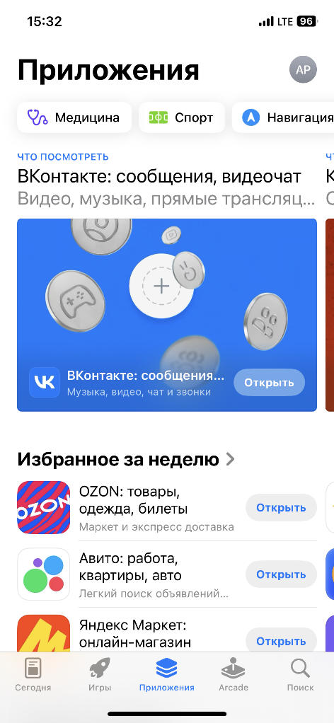 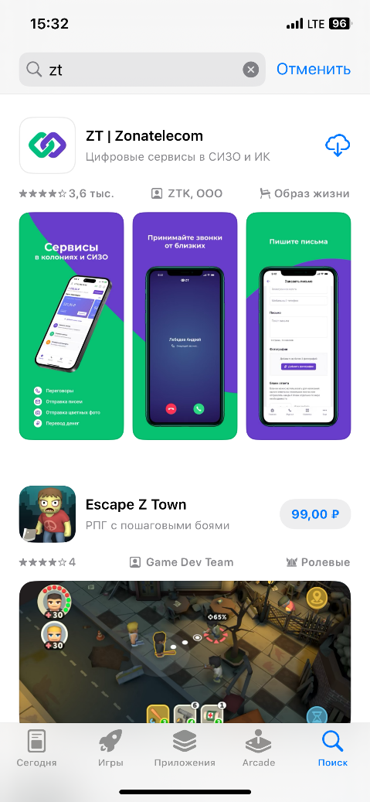

Рис. 1

2. В поисковой строке приложения введите «ZT».

3.В появившейся строке предложений выберите приложение «ZT». Откроется окно приложения (Рис. 2).

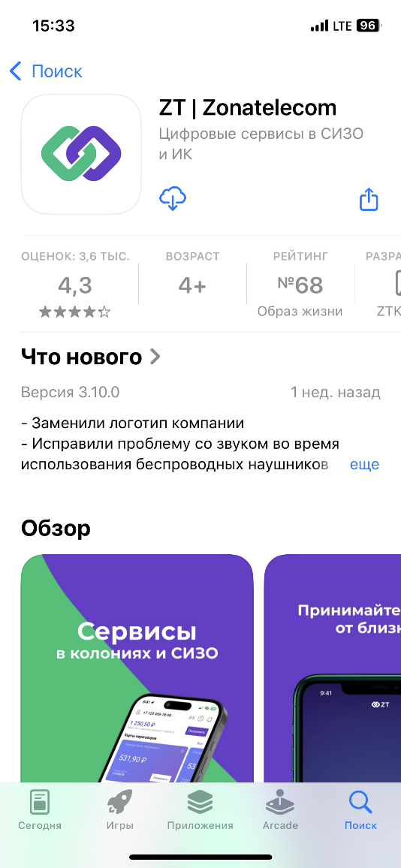

Рис. 2

4. Нажмите кнопку «Установить».

5. Дождитесь завершения процесса установки и закройте приложение «App Store».

# 4. Регистрация пользователя

Запустите приложение, нажав на иконку приложения «ZT» на рабочем столе экрана смартфона (Рис. 3).

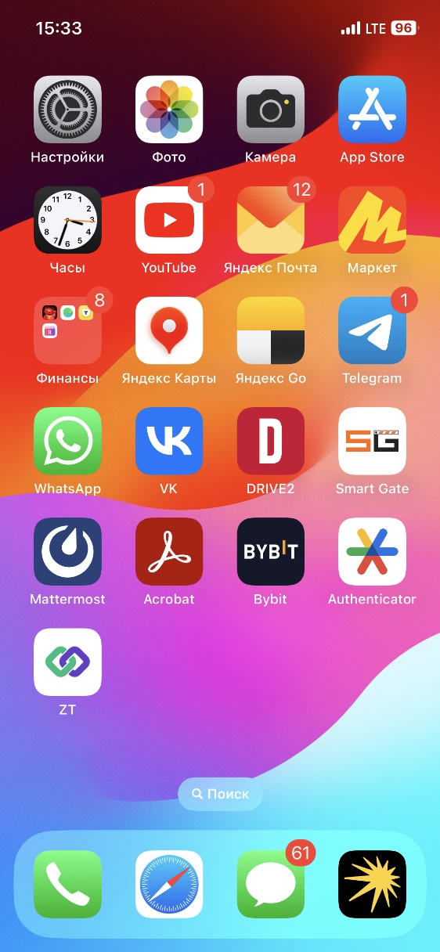

Рис. 3

В открывшемся окне выберите способ входа (Рис. 4).

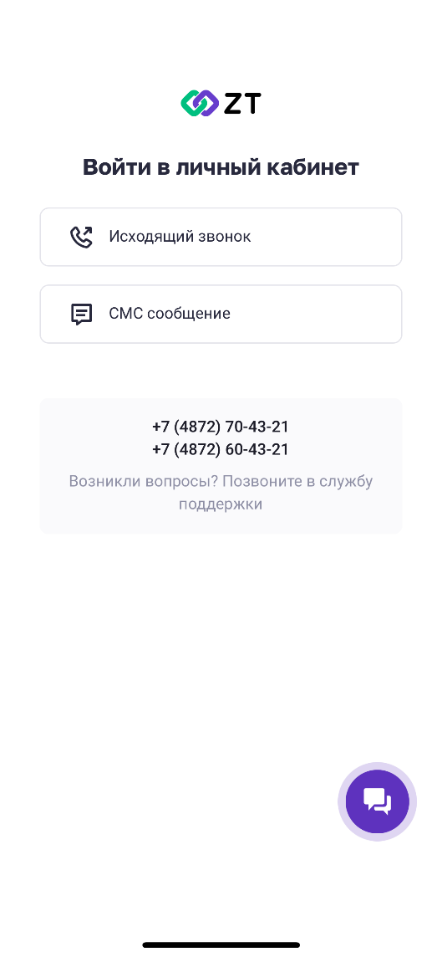

Рис. 4

Введите номер телефона без кода как указано в поле для заполнения. Нажмите «Далее» (Рис. 5).

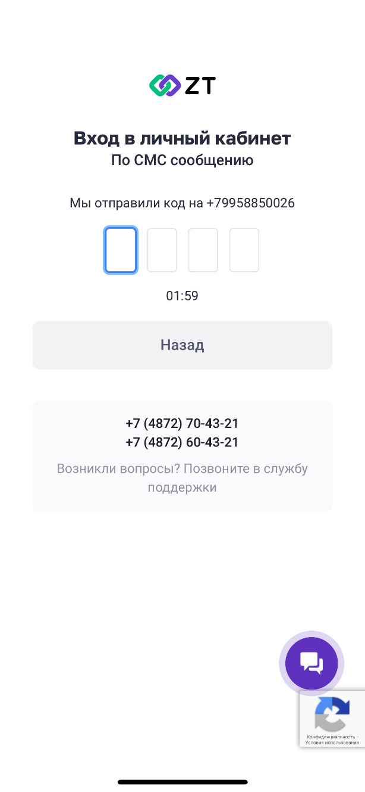

Рис. 5

Происходит запрос кода для авторизации. В течение 4 минут на указанный номер при регистрации поступит SMS с кодом авторизации для ввода (Рис. 6).

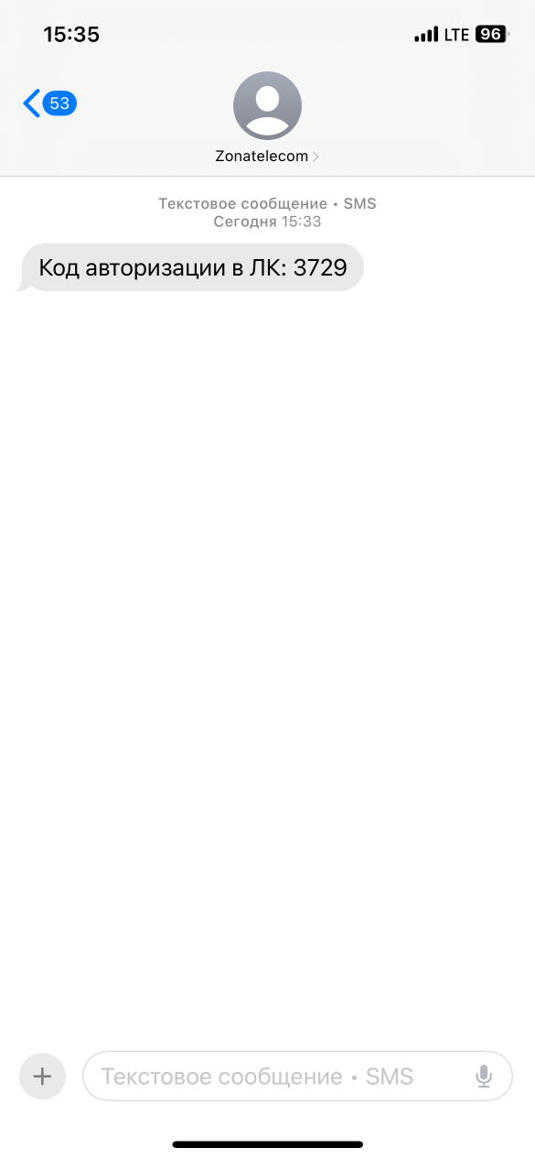

Рис. 6

Введите 4-значный код из СМС, процесс авторизации произойдет автоматически (Рис. 7).



Рис. 7

После ввода кода подтверждения происходит авторизация в приложение и переход к главной странице приложения.

# 4.1 Первый запуск Приложения

При первом запуске приложения для получения доступа к полному функционалу приложения необходимо разрешить доступ к микрофону, фотокамере и телефонным звонкам в приложение (Рис. 8).

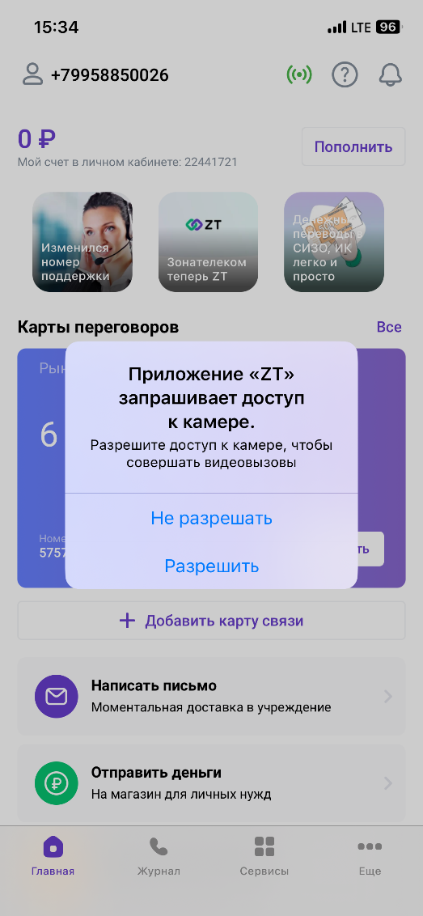 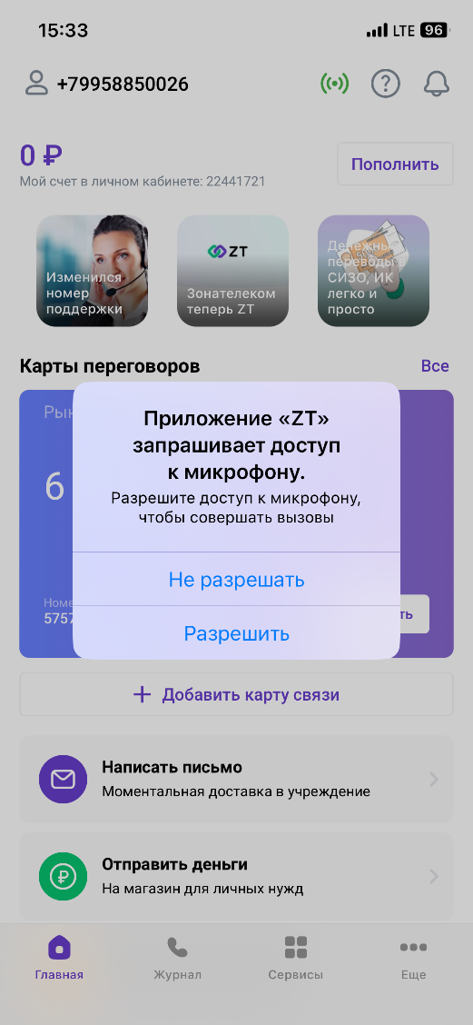

Рис. 8

# 4.2 Авторизация в Приложении

После запуска приложения необходимо ввести номер телефона и получить код через SMS-сообщение с кодом доступа.

# 5. Функции приложения

# 5.1 Главная страница

На главной странице приложения отображается:

* Баланс лицевого счета (Рис. 9);

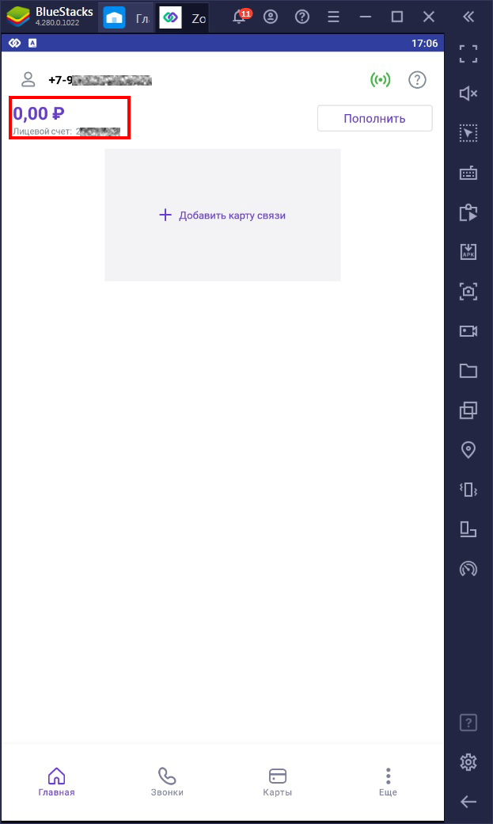

Рис. 9

* Авторизованный номер телефона (Рис.10);

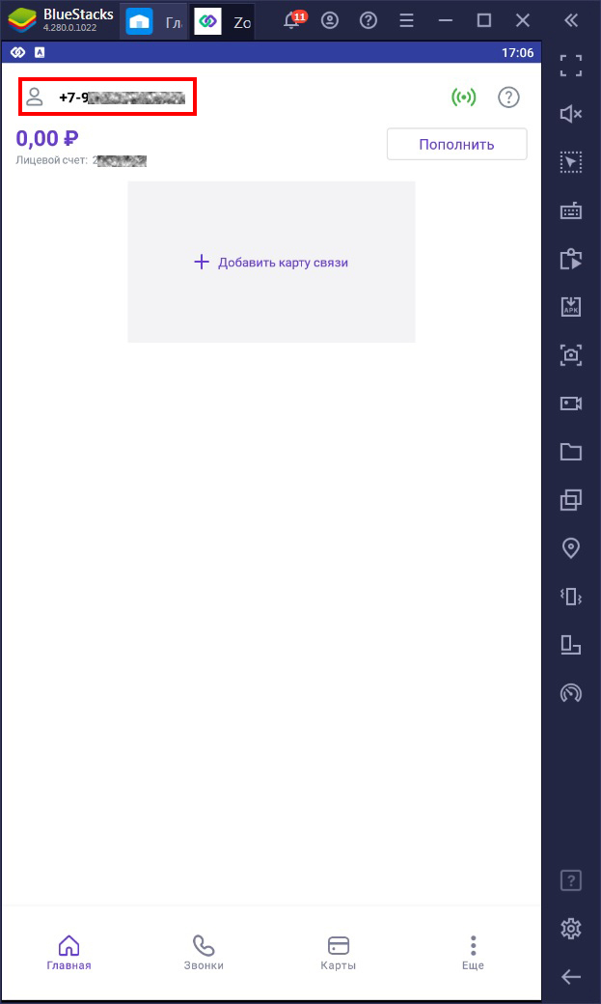

Рис. 10

* Список привязанных карт (ограничение до 5 шт.) (Рис. 11);

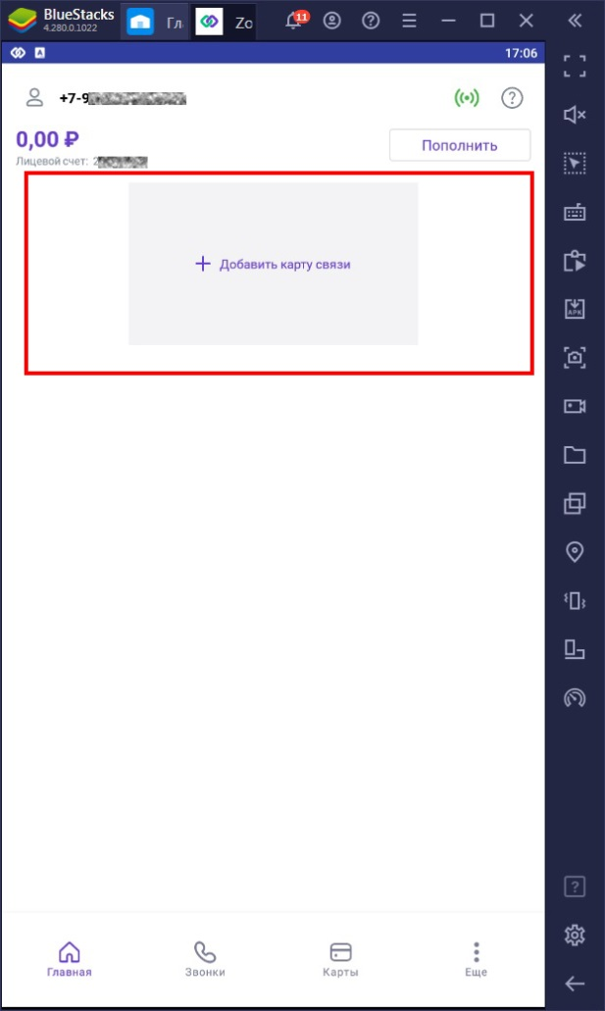

Рис. 11

* Цветовой статус соединения сети (Рис. 12);

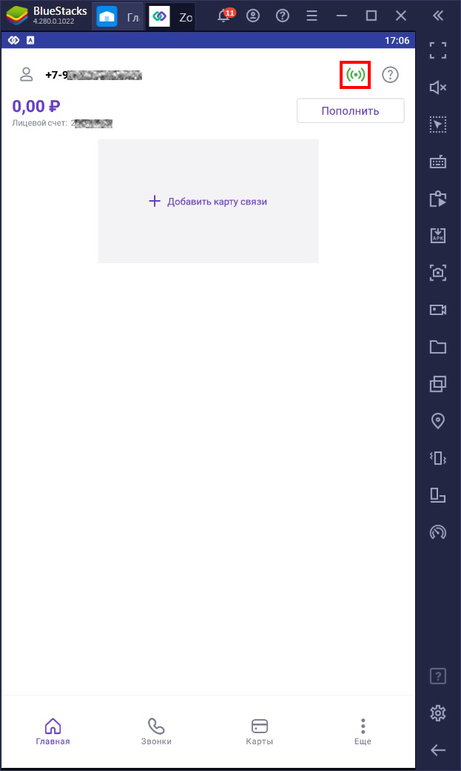 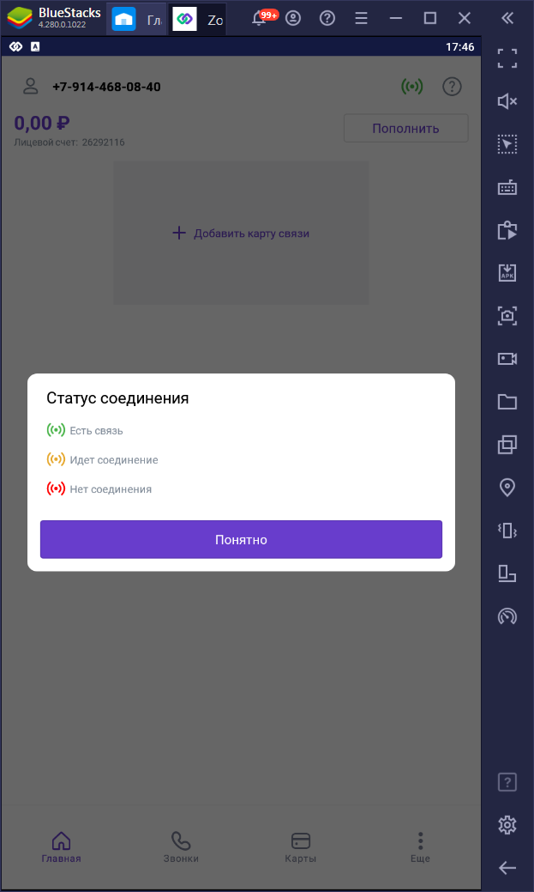

Рис. 12

* Пополнение баланса (Рис. 13);

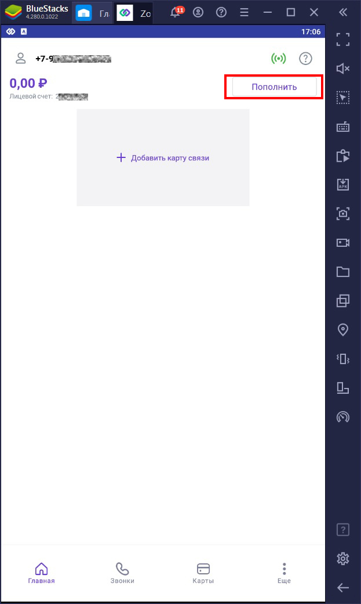

Рис. 13

* Вопросы ответы (Рис. 14).

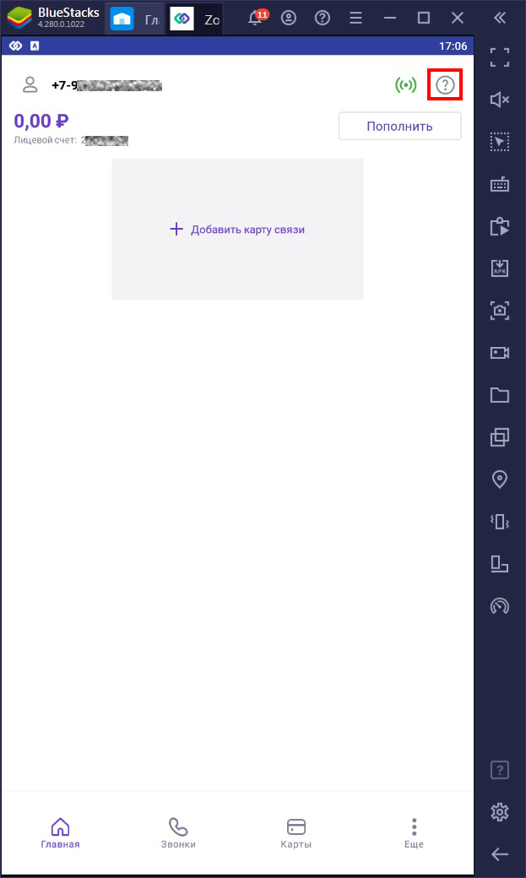

Рис. 14

# 5.2 Просмотр журнала звонков

В разделе «Звонки» отображается информация об аудио и видео звонках. Возможно, просмотреть детальную информацию: в какое время и от кого поступил звонок, длительность звонка. Аудио и видео звонки различаются иконками. Пропущенные звонки подсвечены красным и отображаются или в общем списке или в отдельной вкладке «Пропущенные» (Рис. 15).

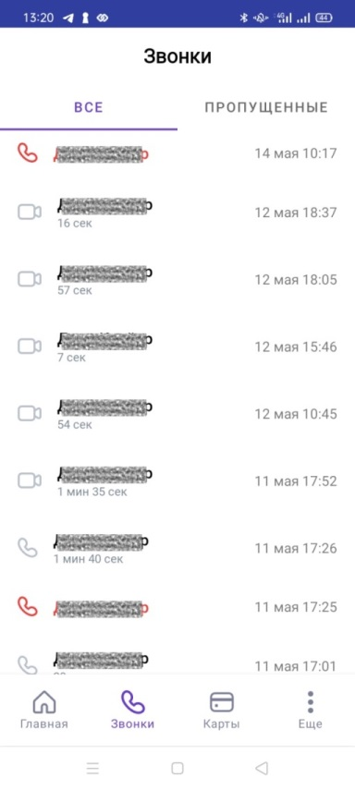

Рис. 15

# 5.3 Настройка списка карт

Меню «Карты» содержит информацию обо всех привязанных картах ее владельце и балансе.

Для добавления новой карты выберите пункт меню «Добавить карту» (Рис. 16).

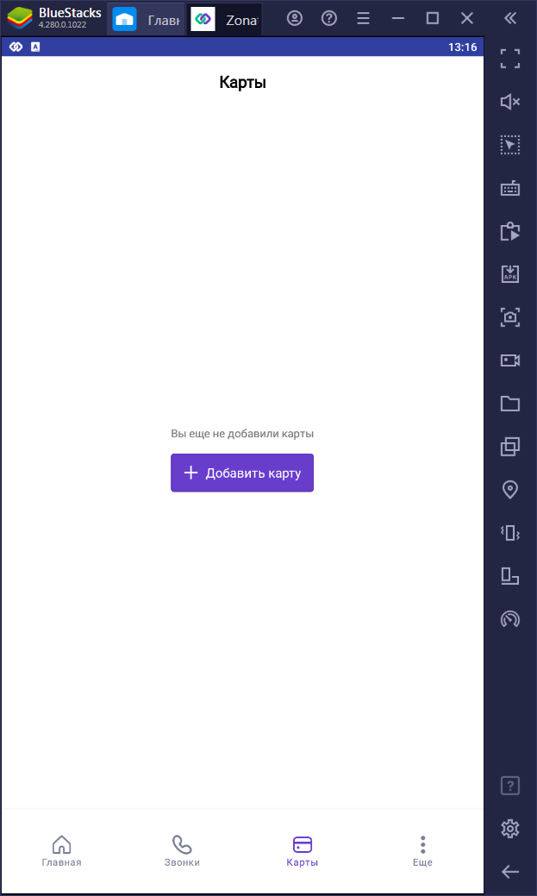

Рис. 16

Ввведите номер приобретенной карты и нажмите «Добавить» (Рис. 17)

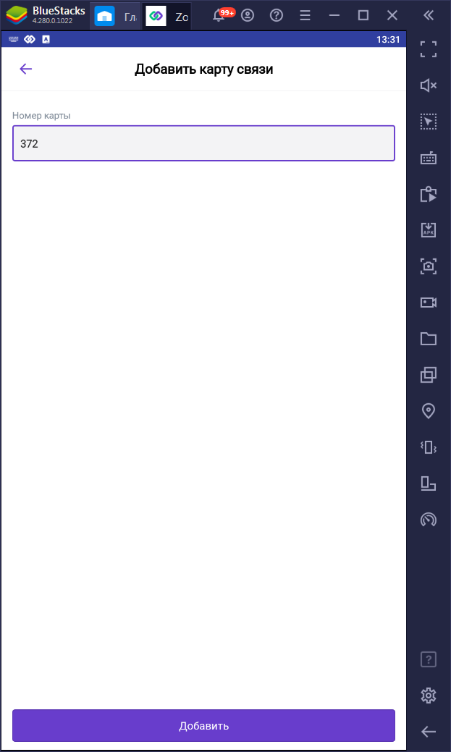

Рис. 17

После добавления карта отобразится в общем списке карт (Рис. 18).

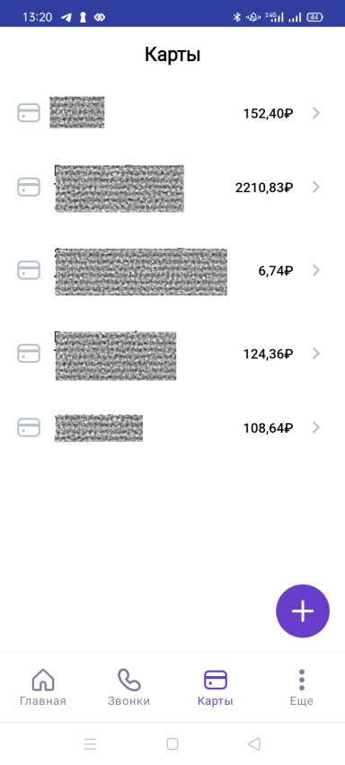

Рис. 18

Действия с добавленными картами (Рис.18):

* Переименовать;
* Удалить;
* Пополнить.

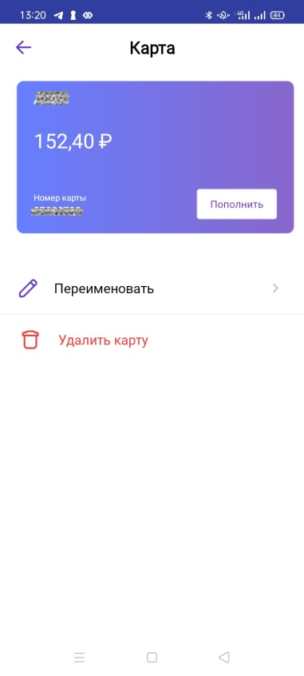

Рис. 18

Для пополнения баланса карт нажмите кнопку «Пополнить». Откроется страница для выбора способа пополнения карты (Рис. 19):

* Банковская карта;
* Сбербанк онлайн;
* Яндекс деньги;
* Мобильный платеж.

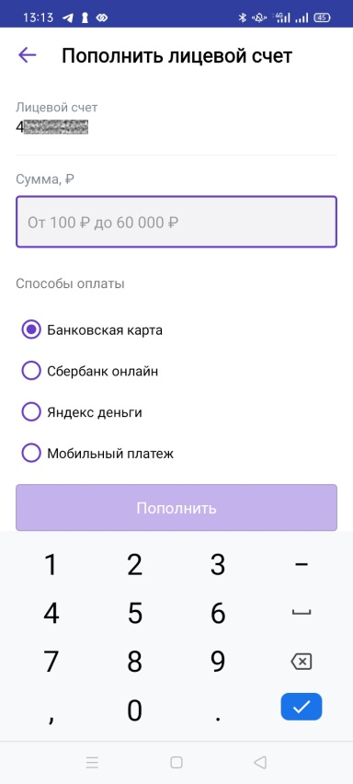

Рис. 19

Введите сумму в поле для заполнения и выберете способ с помощью которого будет производиться пополнение баланса карты и нажмите «Пополнить». После нажатия произойдет переход на страницу для указания реквизитов.

Добавленные карты отображаются на главной странице и пролистываются влево (Рис. 20).

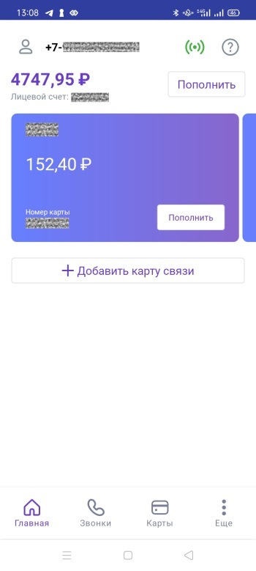

Рис. 20

# 5.4 Ещё-дополнительные разделы

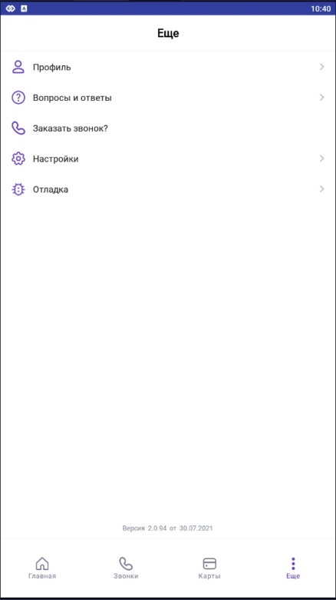

Рис. 21

# 5.4.1 «Профиль»

В пункте меню «Профиль» (Рис. 22).

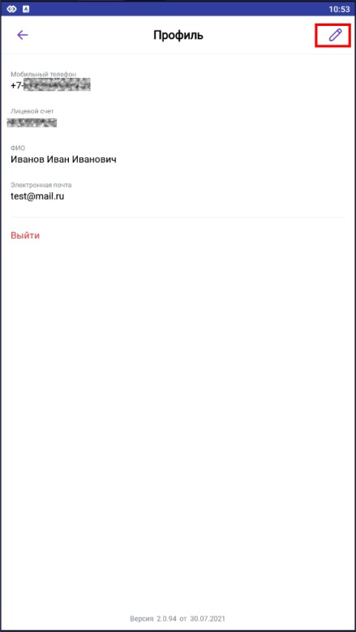

Рис. 22

Содержится информация:

* Мобильный телефон, под которым происходит авторизация в мобильном приложение;
* Лицевой счет;
* ФИО – по умолчанию после регистрации в поле «ФИО» отображается номер телефона. Для корректного отображения данных необходимо ввести достоверные данные пользователя с помощью значка редактирования «карандаш»;
* Электронная почта – по умолчанию после регистрации поле не заполнено. Для корректного отображения данных и последующего использования e-mail необходимо ввести достоверные данные с помощью значка редактирования «карандаш».

После окончания редактирования данных и сохранения внесенных изменений необходимо нажать «Готово».

Если изменения сохранять не нужно, то необходимо выбрать пункт «Отмена» (Рис23).

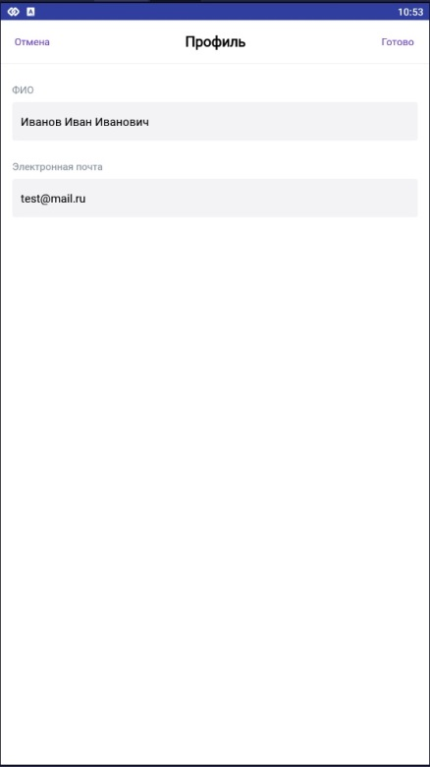

Рис. 23

Для смены пользователя или выхода из текущей сессии в пункте «Профиль» нажмите «Выход». После нажатия «Выход» отобразится экран авторизации для входа в приложение (Рис.24).

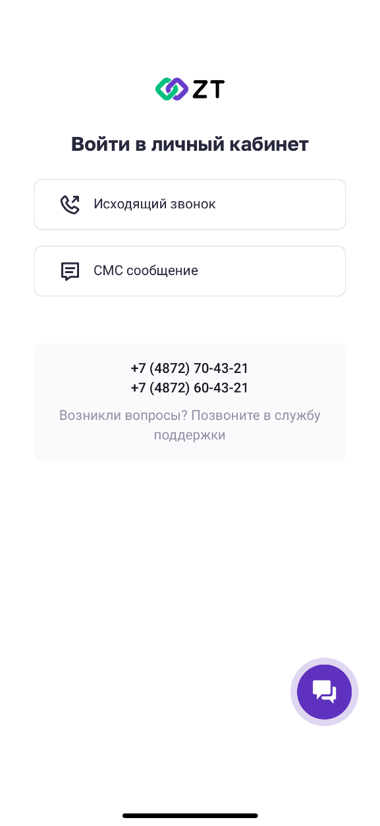

Рис. 24

# 5.4.2 «Вопросы и ответы»

В данном разделе собраны наиболее часто возникающие вопросы у пользователей (Рис. 25).

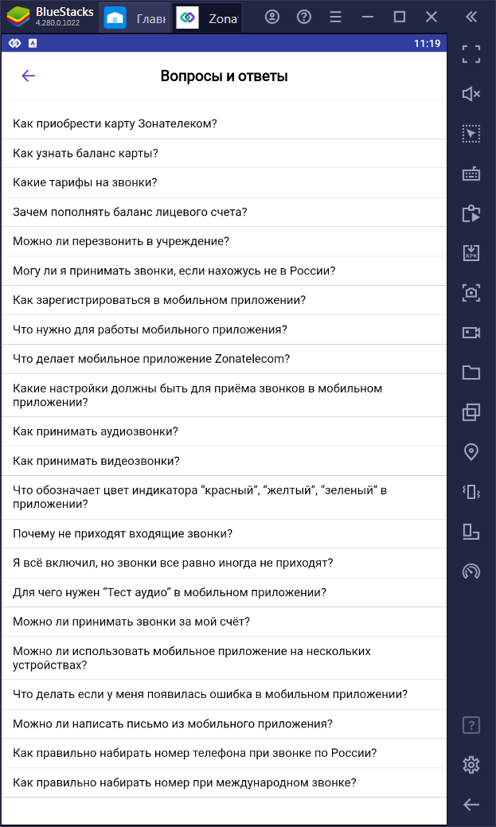

Рис. 25

# 5.4.3 «Обратный звонок»

Если по какой-то причине вы не нашли ответа на свой вопрос, воспользуйтесь пунктом меню «Заказать звонок?» и наши операторы с радостью помогут решить Вашу проблему (Рис. 26).

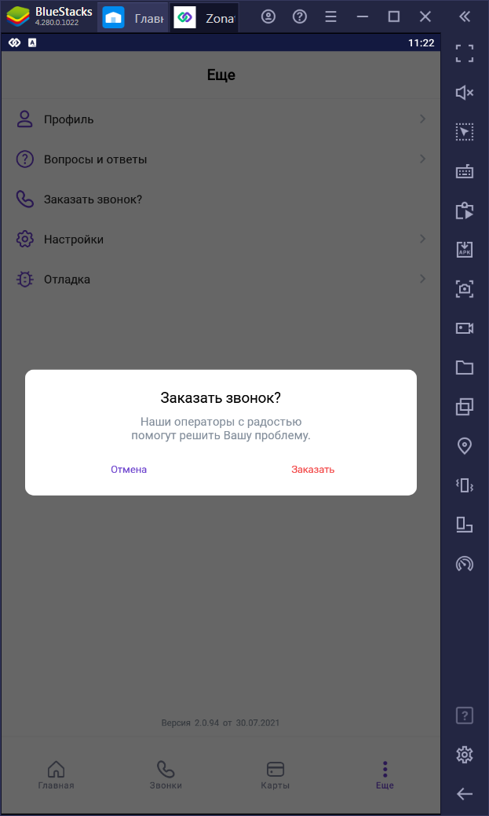

Рис. 26

# 5.4.5 «Настройки»

После выбора пункта «Настройки» будет отображено сообщение о том, что Вы будете перенаправлены в настройки телефона и сможете проверить параметры работы приложения. Такие как:

* Разрешение доступа приложению «ZT» к камере, микрофону и телефонным звонкам;
* Настройке уведомлений (Рис. 27).

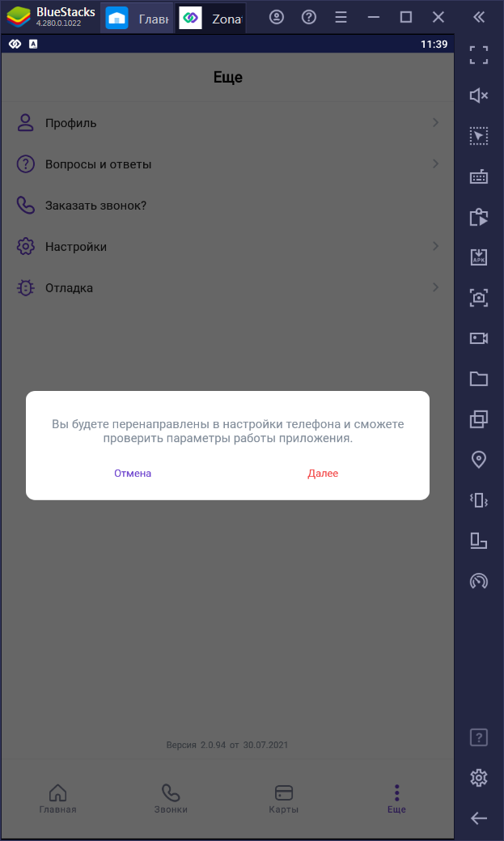

Рис. 27

# 6. Прием аудио звонков

Входящий аудио звонок отображается на экране с данными от кого поступает звонок и кнопками принять или отклонить входящий звонок (Рис. 28).

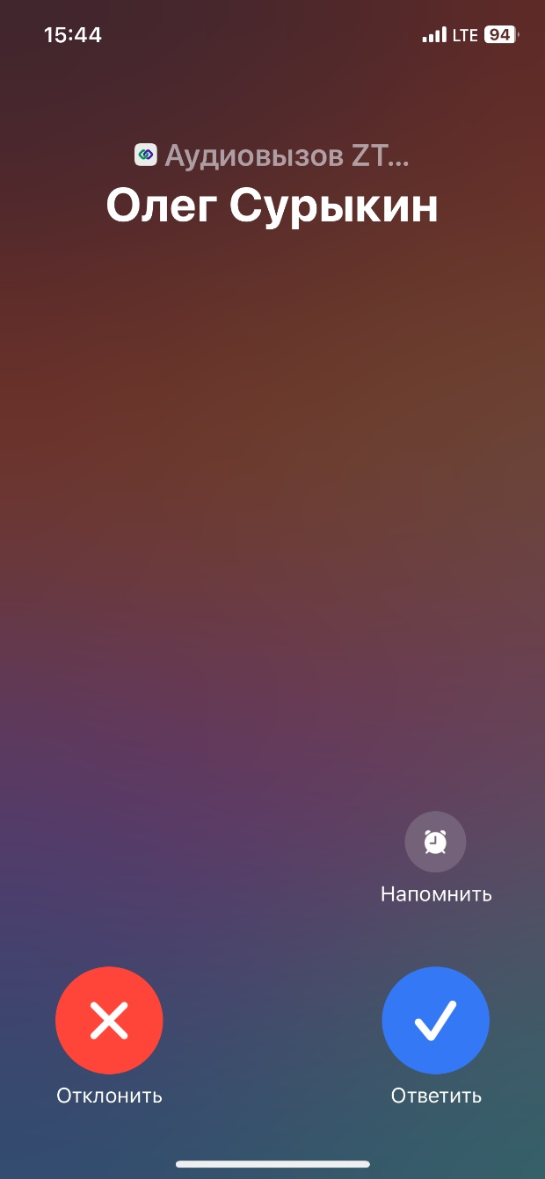

Рис. 28

Если приложение не запущено в момент звонка, то уведомление о входящем аудио звонке отобразится как уведомление на экране смартфона (Рис. 29).

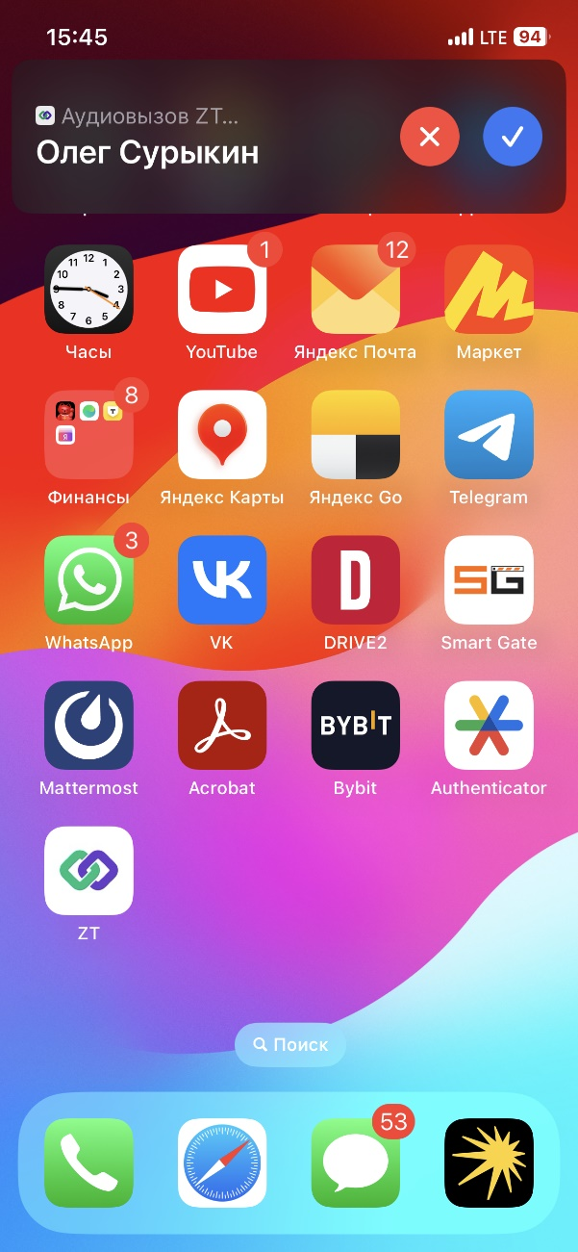

Рис. 29

После нажатие зеленой кнопки или кнопки «Ответит» отображается таймер начала разговора (Рис.30).

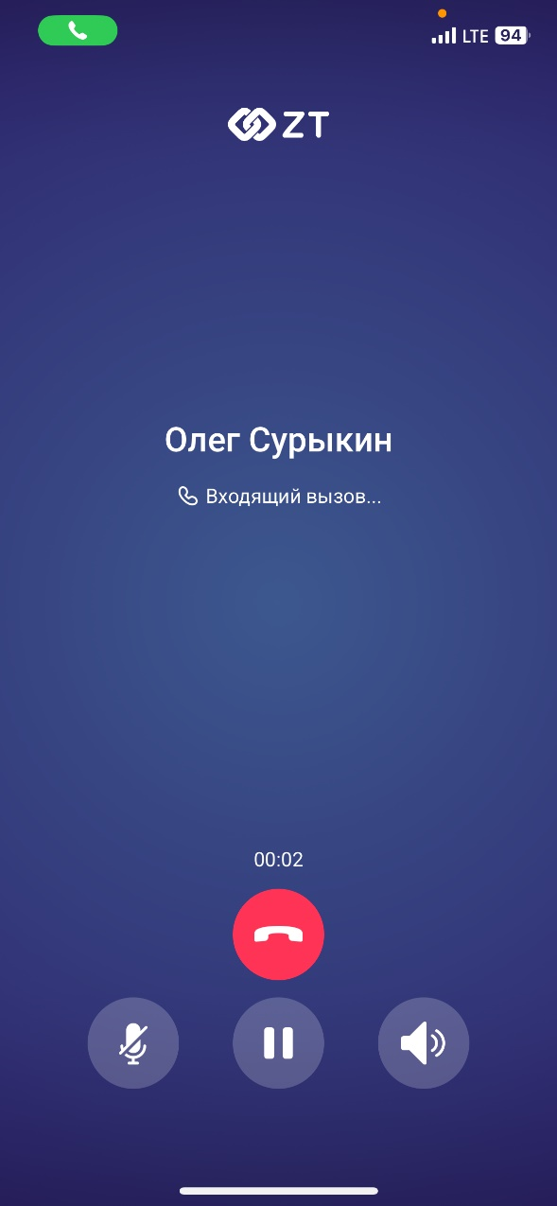

Рис. 30

При разговоре можно управлять микрофоном, чтобы собеседник слышал то, что ему необходимо (Рис. 31).

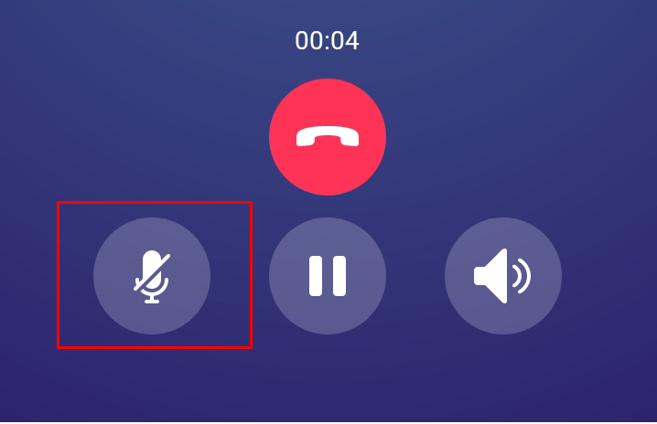

Рис. 31

Активный звонок можно приостановить и вызов переходит в режим удержания (Рис. 32).

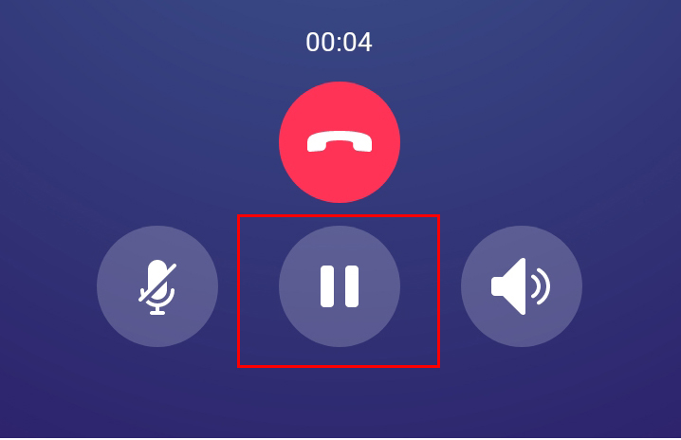

Рис. 32

Управление громкой связью (Рис. 33)

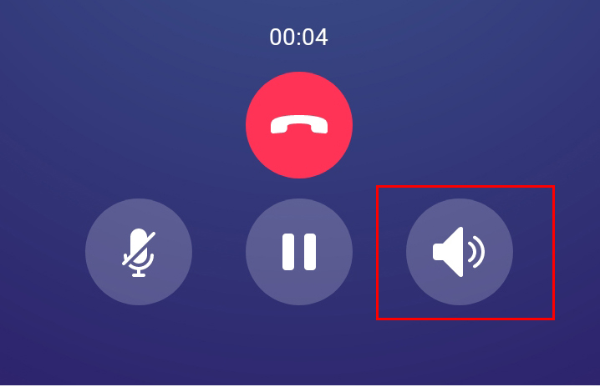

Рис.33

Кнопка завершения звонка (Рис. 34).

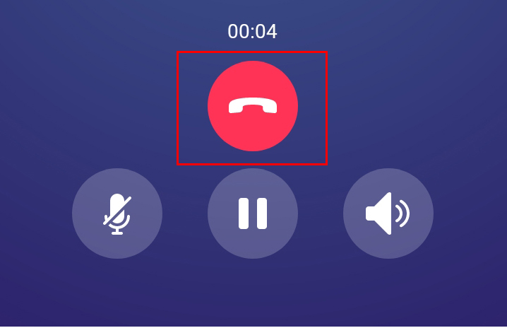

Рис. 34

# 7. Прием видео звонков

Входящий видео звонок отображается на экране с данными от кого поступает звонок и кнопками принять или отклонить входящий звонок (Рис. 35).

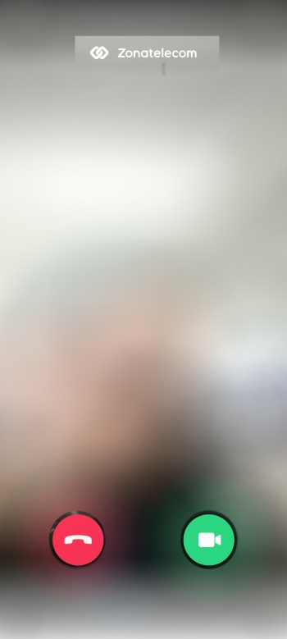

Рис. 35

Если приложение не запущено в момент звонка, то уведомление о входящем аудио звонке отобразится как уведомление на экране смартфона (Рис.36).

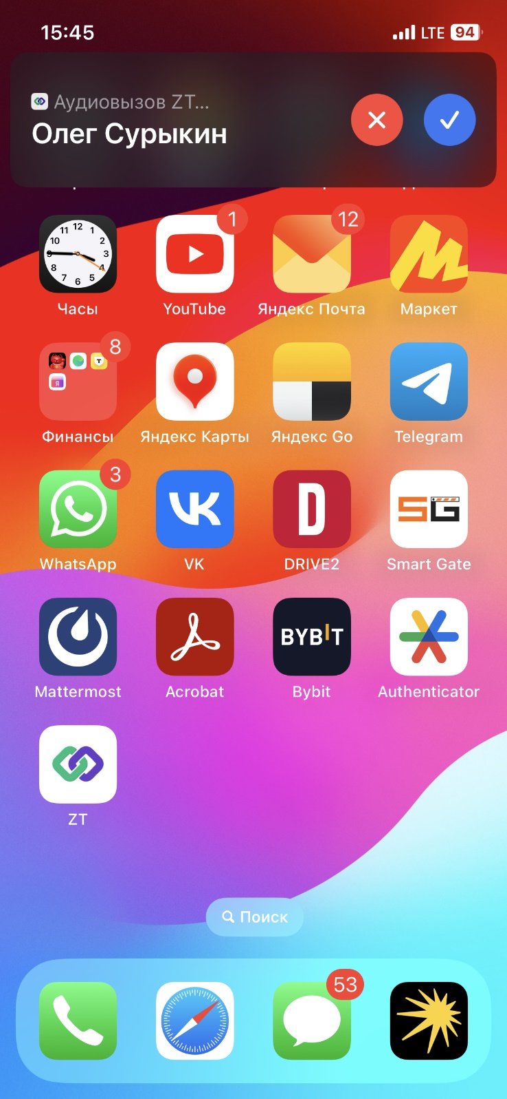

Рис. 36

После нажатие зеленой кнопки или кнопки «Ответит» отображается таймер начала разговора (Рис. 37).



Рис. 37

При разговоре можно управлять камерой, чтобы собеседник видел то, что ему необходимо (Рис. 38).

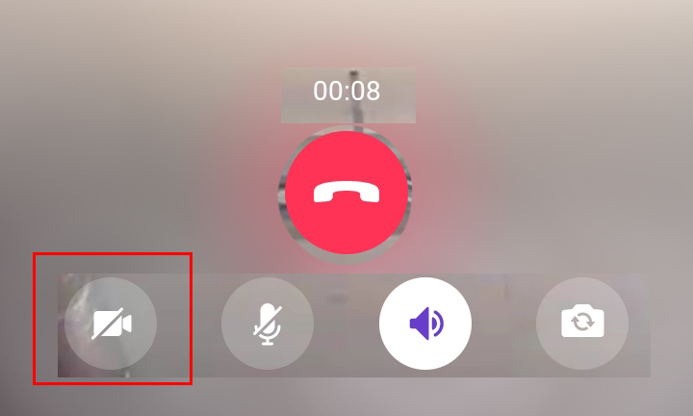

Рис. 38

При разговоре можно управлять микрофоном, чтобы собеседник слышал то, что ему необходимо (Рис. 39).

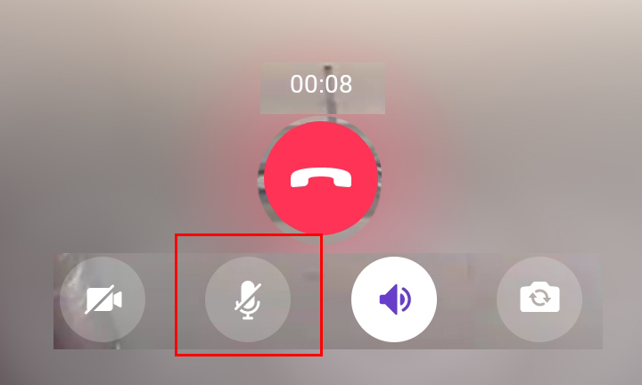

Рис. 39

Управление громкой связью (Рис. 40)

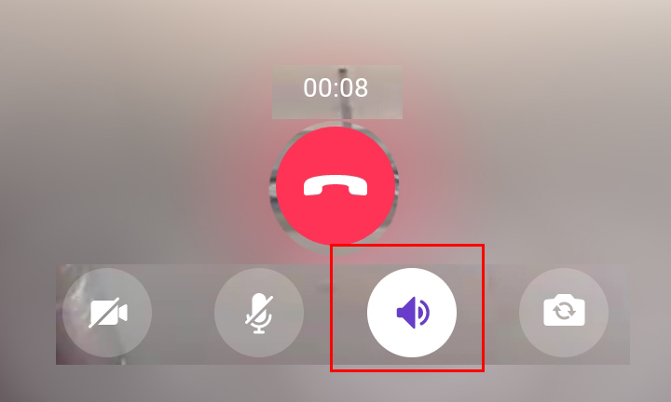

Рис. 40

При разговоре можно переключать камеру с фронтальной на основную и обратно (Рис. 41).

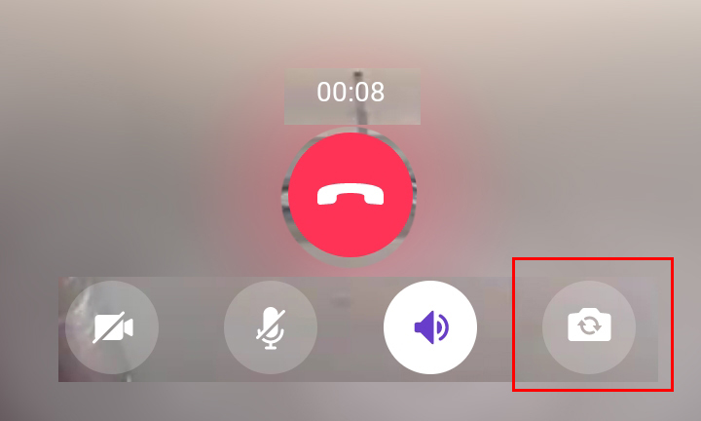

Рис. 41

Кнопка завершения звонка (Рис.42).

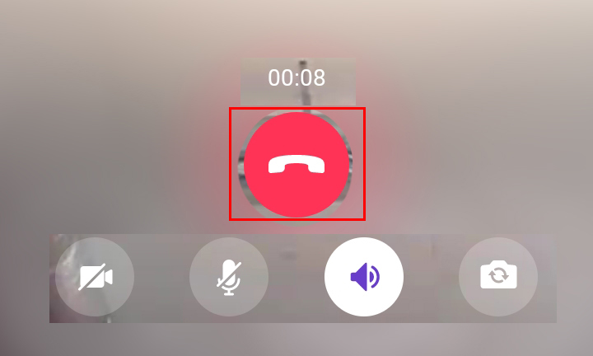

Рис.42

# 8. Обновление приложения

Обновление Мобильного приложения выполняется средствами магазина App Store.

# 9. Техническая поддержка и контактная информация

Наименование: ООО «Защищенные Телекоммуникации»

Почтовый адрес: 300041 г. Тула, ул. Пушкинская, д. 23-23А, 3 этаж

Телефоны: +7 (487) 260-43-21.

Электронная почта: info@ZT.ru.

Вэб сайт: https://www.ZT.ru

|  |  |  |  |  |  |  |  |  |  |
| --- | --- | --- | --- | --- | --- | --- | --- | --- | --- |
| Лист регистрации изменений | | | | | | | | | |
| Номера листов (страниц) | | | | | Всего листов (страниц)  в докум. | №  документа | Входящий № сопрово-дительного документа и дата | Подп. | Дата |
| Изм. | изменен-ных | заменен-ных | новых | аннули-рован-ных |
|  |  |  |  |  |  |  |  |  |  |
|  |  |  |  |  |  |  |  |  |  |
|  |  |  |  |  |  |  |  |  |  |
|  |  |  |  |  |  |  |  |  |  |
|  |  |  |  |  |  |  |  |  |  |
|  |  |  |  |  |  |  |  |  |  |
|  |  |  |  |  |  |  |  |  |  |
|  |  |  |  |  |  |  |  |  |  |
|  |  |  |  |  |  |  |  |  |  |
|  |  |  |  |  |  |  |  |  |  |
|  |  |  |  |  |  |  |  |  |  |
|  |  |  |  |  |  |  |  |  |  |
|  |  |  |  |  |  |  |  |  |  |
|  |  |  |  |  |  |  |  |  |  |
|  |  |  |  |  |  |  |  |  |  |
|  |  |  |  |  |  |  |  |  |  |
|  |  |  |  |  |  |  |  |  |  |
|  |  |  |  |  |  |  |  |  |  |
|  |  |  |  |  |  |  |  |  |  |
|  |  |  |  |  |  |  |  |  |  |
|  |  |  |  |  |  |  |  |  |  |
|  |  |  |  |  |  |  |  |  |  |
|  |  |  |  |  |  |  |  |  |  |
|  |  |  |  |  |  |  |  |  |  |
|  |  |  |  |  |  |  |  |  |  |